HƯỚNG DẪN SỬ DỤNG PHẦN MỀM NHẬP VẬT TƯ CHẨN ĐOÁN HÌNH ẢNH:
- Đăng nhập: Mở phần mềm mediIT115
Nhập thông tin đăng nhập chọn ngày làm việc và khu vực.

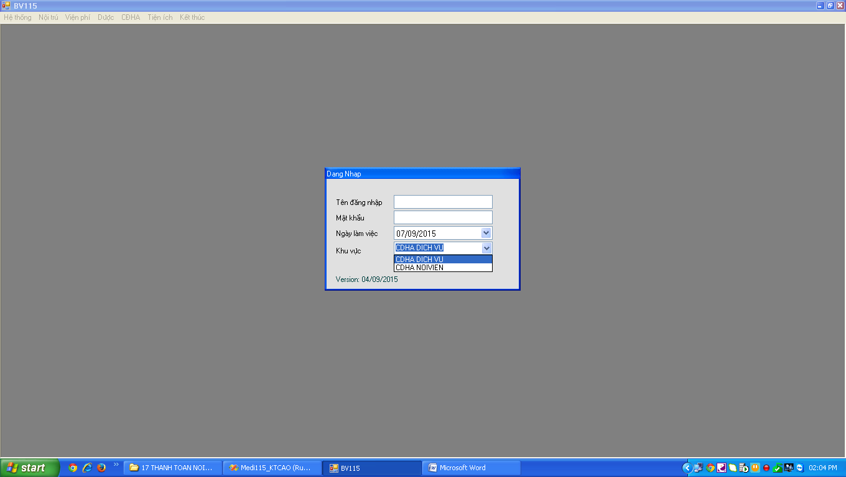

- Tiếp đón CDHA dịch vụ: ( Chú ý lúc đăng nhập phải chọn đúng khu CĐHA dịch vụ để báo cáo đúng)
Bước 01: Chọn khoảng thời gian từ ngày đền ngày ra chỉ định.
Bước 02: Quét mã bệnh nhân
Bước 03: Kiểm tra và chọn chỉ định thực hiện -> Click button Lưu
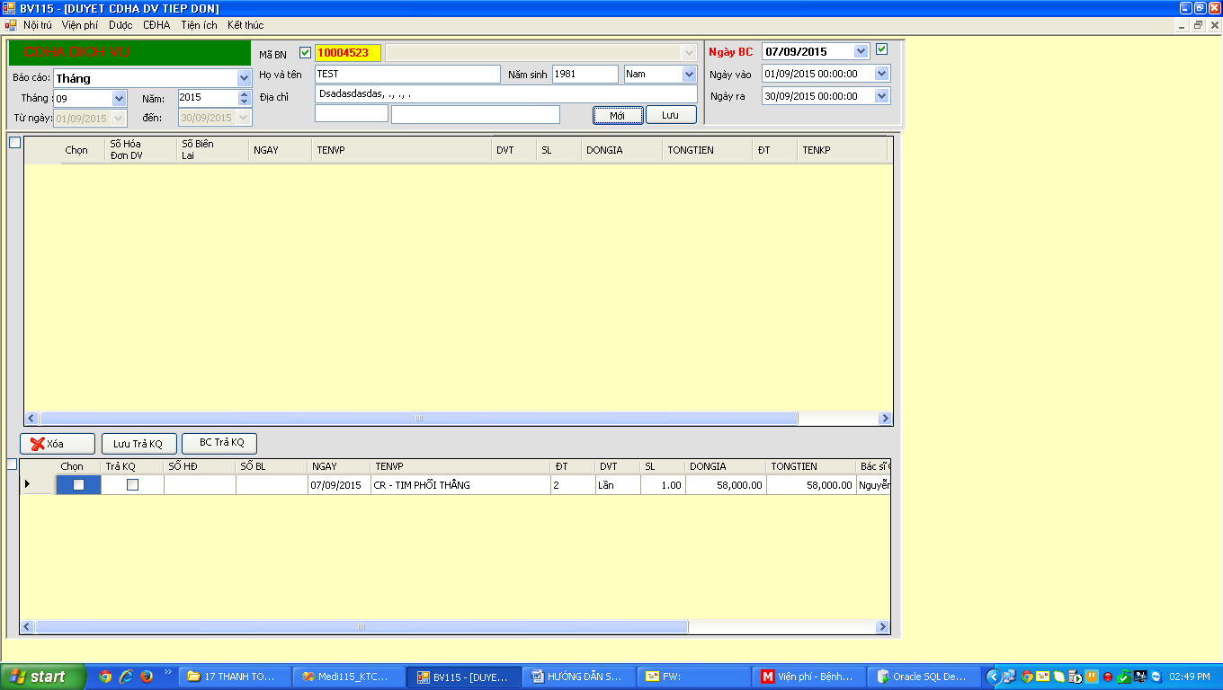

- Duyệt nhập vật tư :
Bước 01: Chọn thông số kỹ thuật và nơi thực hiện -> click button Đồng ý.
Bước 02 : Chọn khoảng thời gian từ ngày đền ngày ra chỉ định.
Bước 03: Quét mã bệnh nhân
Bước 04: Kiểm tra và chọn chỉ định thực hiện -> Click button Lưu
Bước 05: Chọn mới. (Phần mềm tự động lưu phim vật tư theo định mức của CĐHA)

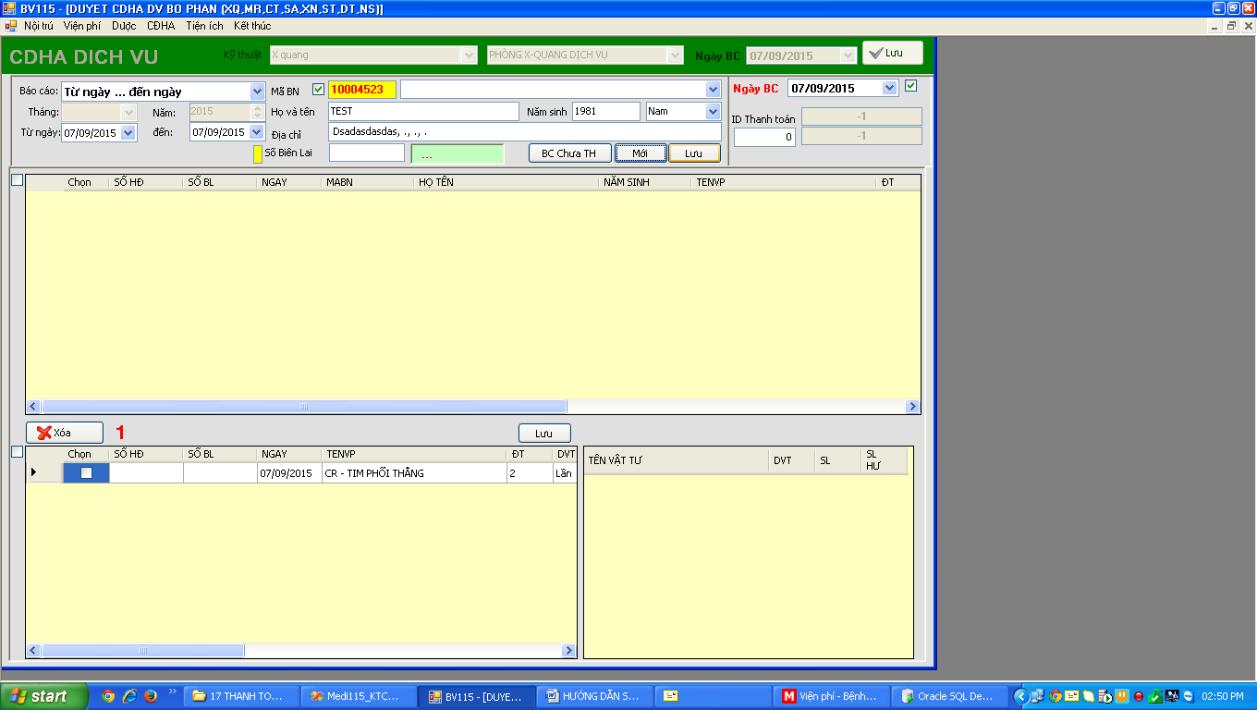
Chỉnh sửa số lượng phim

(Phần mềm tự động lưu phim vật tư theo định mức của CĐHA)
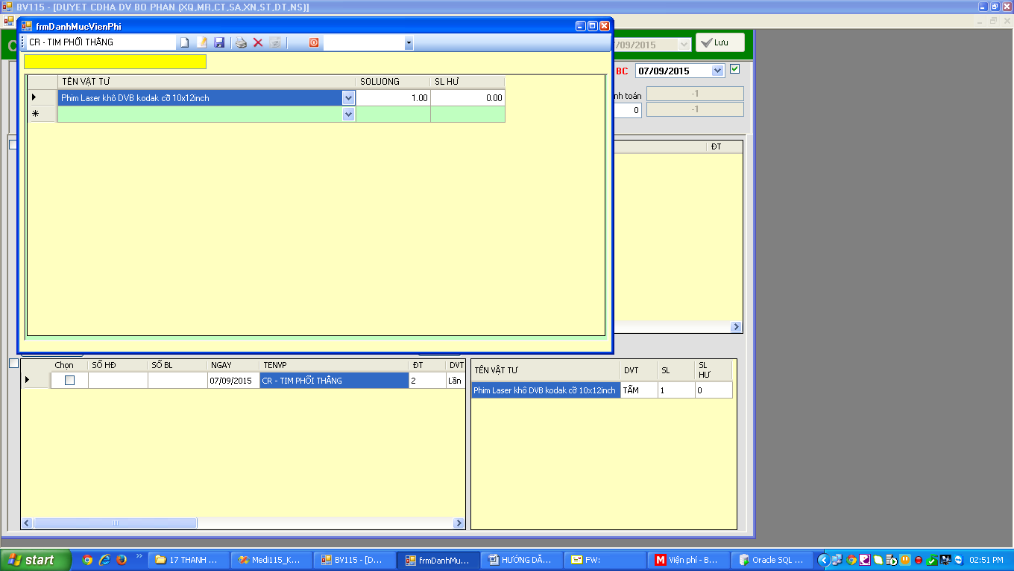
Nếu muốn chỉnh sửa số lượng phim, user Double Click vào tên chỉ định

Chỉnh sửa số lượng phim đã sử dụng và lưu
- In báo cáo:
Menu: CĐHA/Báo cáo
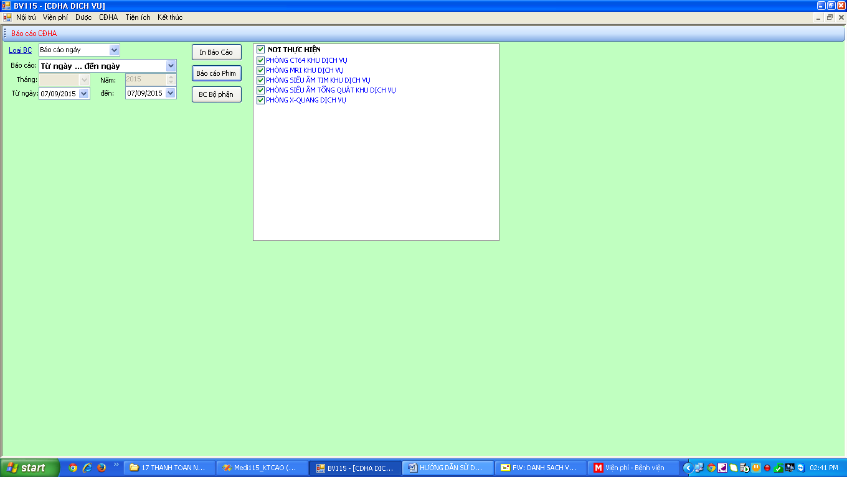
In báo cáo phim đã nhập
Chọn in báo cáo phim
